Муниципальное дошкольное образовательное учреждение
детский сад комбинированного вида № 59
муниципального образования
Люберецкий муниципальный район Московской области
___________________________________________________________
14006 Московская область г. Люберцы ул. Южная д.54 телефон/факс 8 (495) 554-73-00

Проект для детей старшего дошкольного возраста
«Космические дали»

Подготовила:
учитель – логопед Черкашина Т.А.

г. Люберцы
2015 год
Паспорт проекта «Космические дали»
Тип проекта по доминирующей в проекте деятельности:
-обучающий
-исследовательский
- игровой
Продолжительность: краткосрочный (одна неделя).
Сроки реализации: с 6. 04.2015 по 13.04. 2015 г.
Участники проекта: логопед, дети подготовительной логопедической группы, родители.
Цель проекта: способствовать элементарному пониманию значения слова «космос», познакомить со страницами жизни Гагарина в городе Люберцы, развивать все виды речи.
Задачи:
- Создать педагогические условия, стимулирующие познавательную, речевую активность детей;
- Развивать творческое воображение, фантазию, умение импровизировать.
- Воспитывать взаимопомощь, доброжелательное отношение друг к другу, гордость за людей данной профессии, любовь к своей Родине.
- Совершенствовать стиль партнерских отношений между ДОУ и семьей.

Обоснование проблемы:
Поверхностные знания детей о космосе, первом человеке, полетевшем в космос, о существовании праздника в России - День космонавтики.

Актуальность проекта:
Загадки Вселенной будоражат воображение всегда, с раннего детства до старости. Солнце, Луна, звезды – это одновременно так близко, и в тоже время так далеко. Вспомните свое детство, как интересно было смотреть в ночное небо.
Как поддержать интерес ребенка к неизведанному? С помощью каких методов можно заинтересовать его, помочь ему узнавать новую, интересную информацию про космос?
Мы считаем, что метод проекта позволит детям усвоить сложный материал через совместный поиск решения проблемы, тем самым, делая познавательный процесс интересным и мотивационным. Работа над проектом носит комплексный характер, пронизывает все виды деятельности дошкольников, проходит в повседневной жизни и специально организованной деятельности. В противном случае, знания детей останутся отрывочными, неполными, оторванными от современной жизни.
В основе данного проекта лежит жажда дошкольников к познанию, любознательность и наша задача удовлетворить потребности детей, что в свою очередь приведёт к интеллектуальному, эмоциональному и речевому развитию.
Данный проект направлен на развитие кругозора детей, формирование у них познавательной активности, воспитание патриотических чувств (гордость за российских космонавтов – первооткрывателей космоса), нравственных ценностей (добрых, дружественных отношений и т.д.).
Методы и приемы:
- метод обследования, наглядности (рассматривание подлинных изделий, иллюстраций, альбомов, видеофильмов, презентаций и т.д.);
- словесный (беседа, использование художественного слова, пояснения);
- практический (самостоятельное выполнение детьми работы, использование различных инструментов и материалов для изображения);
- эвристический (развитие находчивости и активности);
- проблемно-мотивационный (стимулирует активность детей за счет включения проблемной ситуации в ход организованной деятельности);
- сотворчество (взаимодействие педагога и ребенка в едином творческом процессе).
Подготовительный этап.
- Подобрать методическую и художественную литературу по данной теме.
- Приготовить прикладные материалы.
- Довести до сведения родителей важность этой проблемы.
- Подобрать стихотворения для космической конференции.
Практический этап.

Познание | Рассматривание изображений планет, созвездий, иллюстраций и книг по теме “Космос”.  Просмотр презентации «О космосе».
Коммуникация | Заучивание стихотворений о космосе, планетах. Отгадывание загадок.  Составление фантастических историй о путешествиях к другим планетам.  Выступления на космической конференции.
Чтение художественной литературы | А.Леонов «Я выхожу в космос».  Познавательные статьи в энциклопедиях.
Продуктивная деятельность | «Ловкий карандашик» (трафареты, раскраски, штриховки по теме).  Зарисовки «Далекий космос».
Физкультурно-оздоровительная | Физкультминутка «Раз-два, стой ракета…».  Игры с мячом: «Один-много», «Скажи наоборот», «Назови ласково».
Музыка | «Трава у дома» (группа «Земляне»).  Детские песни о космосе.
Развивающая среда | Предметные и сюжетные картинки.  Мультимедийные презентации по теме.  Наборы «Танграм».  Конструкторы для стройки космодрома.
Работа с родителями | Наблюдения за небом, звездами, Луной в темное время суток.  Подготовка сообщений к конференции.
Социализация | Посещение памятника Ю. А. Гагарину в Люберцах, экспозиции «Гагарин и наш город» в Люберецком краеведческом музее.

Презентация проекта: игра «Что? Где? Когда?»

Итоги реализации проекта.
- Обогатились знания детей о космосе.
- Дети узнали о жизни Гагарина, связанной с Люберцами.
- Речь детей стала выразительнее, грамотнее, связнее.
- Повысился интерес родителей к занятиям детей.

План работы

Дата | Мероприятие
6. 04  понедельник | 1. Подготовка группы к проекту.  2. Сообщение родителям о проекте.
7. 04  вторник | 1. Просмотр презентации «О космосе».  2. Отгадывание загадок о космосе.  3. Слушание музыки о космосе.
8.04  среда | 1. Подготовка к конференции.  2. Зарисовки «Далекий космос».  3. Наблюдения за небом, звездами, Луной в темное время суток с родителями.
9.04  четверг | 1. Чтение литературы по теме.  2. «Ловкий карандашик».  3. Речевые игры с мячом по теме.
10.04  пятница | 1. Космическая конференция с участием детей старшей логопедической группы.  2. Посещение с родителями краеведческого музея, памятника Ю. А. Гагарину в Люберцах.  3. Сообщение родителям о задании на выходные.
13.04  понедельник | Презентация проекта – игра «Что? Где? Когда?»

Материалы к конференции
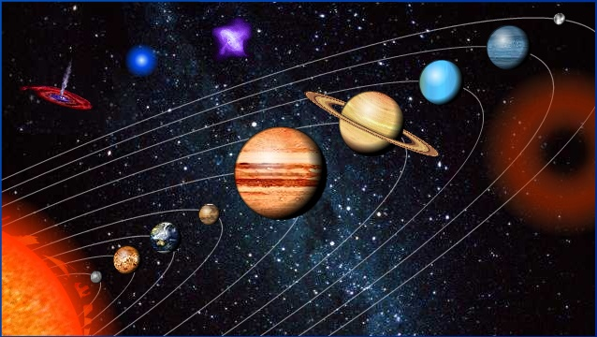
Планеты и Солнце напоминают дружную семью.
Глава этой семьи – Солнце!
Среди планет есть большие и маленькие.
Одни из них находятся ближе к Солнцу, другие – дальше от него.
Оказывается, каждая из них бежит по своей дорожке – орбите.
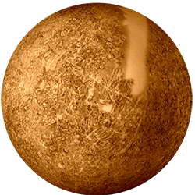
Дорожки эти не пересекаются, поэтому планеты никогда не сталкиваются друг с другом.

Самая близкая к солнцу планета – Меркурий.
Эту планету можно увидеть с земли ранним утром.

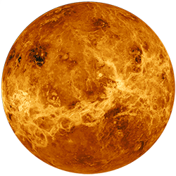

Венера – самая загадочная планета. Она светится на небе как кристаллик горного хрусталя, и кажется удивительно красивой.

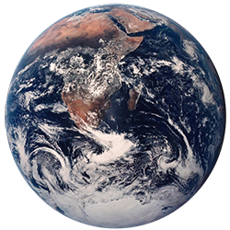

Земля - это единственная планета, на которой живут люди, растут деревья, есть моря, горы, разные животные. Всё потому, что вокруг земли есть атмосфера – воздух, которым мы дышим.

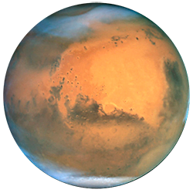
Марс – четвертая планета. За цвет ее часто называют «Красной планетой».

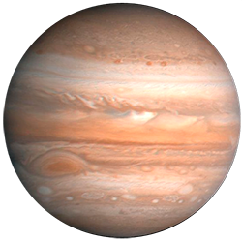

Юпитер – самая большая планета в солнечной системе, в 11 раз больше Земли.

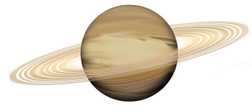

Сатурн – планета чуть меньшего размера, чем Юпитер.
Эту планету всегда можно узнать по красивым кольцам.

Уран – это единственная планета, которая вращается лежа на боку. Этакий лежебока! Поэтому к Солнцу обращен то один бок, то второй.

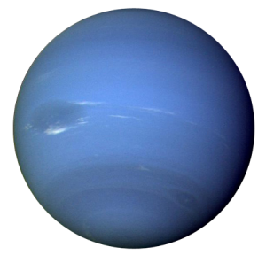

Нептун – красивая голубая планета напоминает водяной шар. Вокруг Нептуна постоянно движется белое облако.

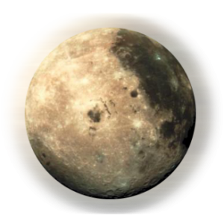
Эта планета – Плутон. Самая холодная, потому что самая далёкая от солнца. Она напоминает вечную мерзлоту. Плутон – планета-карлик, она даже меньше Луны.

Теперь вы знаете, какие разные планеты входят в состав Солнечной системы.
И все-таки у этих планет есть кое-что общее.
Подумайте и скажите, чем похожи все планеты Солнечной системы?
Верно! Все планеты имеют форму шара и все вращаются вокруг Солнца.

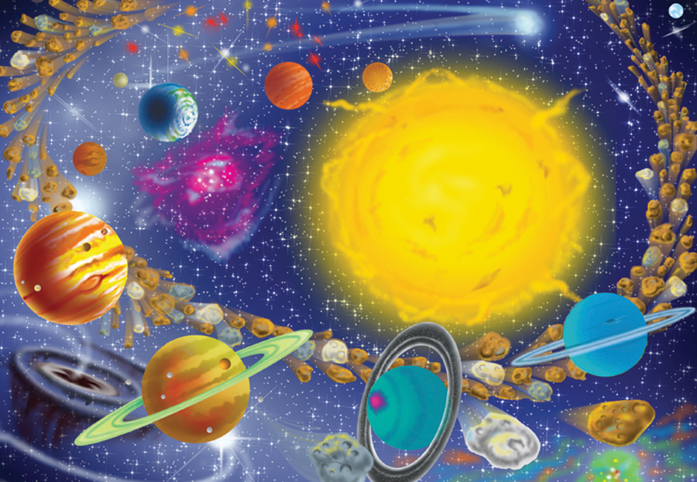
Попробуйте отгадать загадку:
«Оно свет на землю льет и тепло нам всем дает».
Верно! Это Солнце.
Солнце – источник жизни на Земле.
Если посмотреть на небо, то Солнце кажется плоским и маленьким.
Но на самом деле – это огромный огненный шар.
Солнце кажется нам небольшим потому, что находится очень далеко от нас.
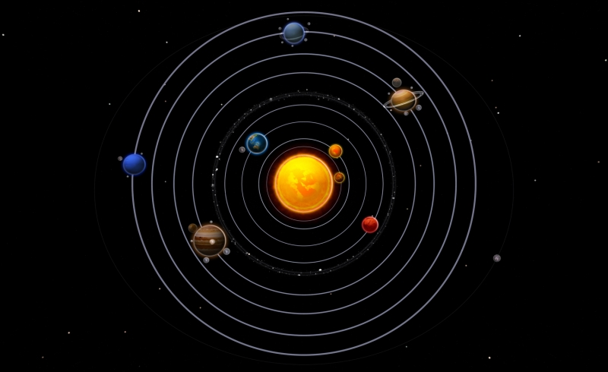
Солнце имеет форму шара и является самой большой звездой.
В солнечной системе все движется вокруг Солнца: планеты, кометы, астероиды, спутники. Они движутся каждый по своему кругу.
Если бы Солнце не согревало и не освещало своими лучами Землю, то наша планета превратилась бы в мертвую ледяную пустыню, на ней царила бы вечная ночь.
Благодаря Солнцу, на Земле есть растения, животные, люди!

Муниципальное дошкольное образовательное учреждение
детский сад №59

Конспект игры «Что? Где? Когда?»

Подготовила:
учитель-логопед
первой квалификационной категории
Черкашина Т. А.

Люберцы, 2015 г

Программное содержание:
1. Обобщить знания детей о космосе.
2. Развивать внимание, память, мышление, воображение.
3. Развивать связную речь.
4. Воспитывать умение работать в коллективе, взаимопомощь, доброжелательное отношение друг к другу; гордость за людей данной профессии, любовь к своей Родине.
Оборудование: юла-волчок, конверты с вопросами, песочные часы, телевизор с ноутбуком, наборы «Танграм», ящик с глобусом.
Предварительная работа: подготовка материалов к игре, проведение с детьми проекта «Космические дали».

Логопед: - Внимание! Внимание! Наши камеры установлены в музыкальном зеле детского сада №59. Сегодня здесь состоится заседание клуба юных знатоков «Что? Где? Когда?». На игру приглашены гости: педагоги районных детских садов и журналисты Люберецкого телевидения. Нашу передачу смотрят во всех детских садах.
- Итак, встречайте... (под музыку входят дети, представляю по именам, и капитан команды…).
- Здравствуйте, ребята! Сегодня мы встречаемся с вами за круглым столом игры «Что? Где? Когда?». Напоминаю вам правила игры: капитан раскручивает юлу, ответ на вопрос на который она укажет, обсуждается в течение 1 минуты всеми членами команды, право на ответ получит тот, кого назовет капитан команды. За правильный ответ команда получает одно очко. Тема нашей игры сегодня «Космос». Итак, все готовы? Начинаем.
- Разыгрывается первый раунд игры.
Капитан заводит юлу под музыкальное сопровождение.
Сектор 1.
- С вами играет Звездочет.
В конверте карточки со словами. Дети читают слова, определяют, что это названия планет.
Вопрос: Какой планеты не хватает?
- Время пошло! (Перевернуть песочные часы)
Ответ команды (Сатурн).
- Молодцы, ребята. А что особенного у этой планеты? (Удивительные кольца)
- Что помогло вам ответить на это вопрос?
Дети: - Считалка про Звездочета.
Логопед: - Напомните ее нам.
На Луне жил Звездочет.
Он планетам вел отсчет.
Меркурий - раз, Венера - два,
Три - Земля, четыре – Марс,
Пять – Юпитер, шесть – Сатурн,
Семь – Уран, восемь – Нептун,
Девять – дальше всех Плутон.
Кто не видит – выйди вон!
- Счет 1:0 в пользу знатоков.
- Второй раунд игры.
Капитан заводит юлу под музыкальное сопровождение.
Сектор 2. Чудесный ящик.
- С вами играет выпускница Филина Аня. Внимание на экран.
Аня загадывает загадку:
«На нем уместилась вся наша Земля,
Моря, океаны, леса и поля.
И северный полис там тоже найдешь,
А, если захочешь в руке унесешь».
Вопрос: Что в ящике?
Дети обсуждают одну минуту. Капитан решает, кто отвечает.
Открыть ящик и показать глобус.
- Счет 2:0 в пользу знатоков.
- Третий раунд игры.
Капитан заводит юлу под музыкальное сопровождение.
Сектор 3. Вопрос с космодрома: На чем космонавты отправляются в космос? Ответ соберите.
Детям раздаются наборы «Танграм». Каждый член команды собирает ракету.
- Молодцы, ребята. Счет 3:0 в пользу знатоков.
- Четвертый раунд игры.
Капитан заводит юлу под музыкальное сопровождение.
Сектор 4. Музыкально-спортивная пауза.
Проводит инструктор по физкультуре в образе Марсианки.
- Пятый раунд игры.
Заводится юла под музыкальное сопровождение.
Сектор 5. Вопрос от родителей.
- Ребята, родители прислали вам сообщение, но оно по пути рассыпалось. Соберите его и прочитайте.
В конверте слова из предложения «Планета Земля вращается вокруг Солнца». Дети читают слова, выкладывают предложение.
- Задумывались ли вы о том, почему одно время года сменяется другим? (Ответ детей.)
-Молодцы! Счет 4:0 в пользу знатоков.
- Шестой раунд игры.
Капитан заводит юлу под музыкальное сопровождение.
Сектор 6. Видео вопрос.
- С вами играет семья Черкашиных.
На экране телевизора видеозапись на фоне памятника Ю. А. Гагарину в Люберцах.
Вопрос: Памятник кому у нас за спиной?
Команда думает минуту. Капитан решает, кто отвечает.
- Счет 5: 0 в пользу знатоков.
- Молодцы! Со счетом 5:0 в пользу юных знатоков космоса наша игра подошла к концу. Команду знатоков за их знания и любознательность я награждаю медалями «Мудрая сова».
-Я на правах внештатного корреспондента Люберецкого телевидения хочу взять у вас интервью.

Опрос детей:

- Вам понравилась игра?
- Что показалось самым интересным?
- Какой вопрос показался самым трудным?
- Хотели бы вы поучаствовать в игре ещё раз? Почему?
- Всем спасибо, до свидания.

ПРИКЛАДНЫЕ МАТЕРИАЛЫ
Стихотворения о космосе
С неба высокого солнышко светит-
Рады лучам его взрослые, дети…
Рады лучам его звери и птицы.
Речка на солнце блестит, серебрится.
Солнце на землю глядит с добротой,
Мир одаряя теплом, красотой!

Меркурий – ближайшая к Солнцу планета,
Залит он лучами горячего света,
Так много ему достается лучей,
Что эта планета других горячей!

В честь богини красоты
Названа, Венера, ты!
В темных небесах сияешь,
Красотой нас одаряешь.

От солнца третья по счету планета,
Наша Земля поменьше звезды.
Но ей хватает тепла и света,
Чистого воздуха и воды.
Жизнь на Земле – это разве не чудо?
Бабочки, птицы, жучок на цветке…
Жизнь на Земле вы найдете повсюду –
В самом далеком, глухом уголке!

Земля нам всех планет родней!
Ведь мы с тобой живем на ней,
И любим мы ее просторы,
Ее леса, моря и горы.

Марс – таинственная планета.
Она по размерам чуть больше Луны,
Из-за кроваво-красного цвета
Назвали планету в честь бога войны.

Юпитер – больше всех планет,
Но суши на планете нет.
Повсюду жидкий водород
И лютый холод круглый год!

Сатурн – красивая планета
Желто-оранжевого цвета,
И кольцами камней и льда
Окружена она всегда.

Уран – лежебока, и встать ему лень,
Подняться планете невмочь,
Сорокалетие длится там день
И сорокалетие – ночь.

Планета Нептун от Земли далеко,
Увидеть ее в телескоп нелегко,
От солнца по счету планета восьмая,
Царит на ней вечно зима ледяная.

Несется в пространстве далекий Плутон,
От Солнца лучами едва освещен.
А чтоб не скучал в одиночестве он,
С ним спутник летит под названьем Харон.
Первый космонавт.
На космическом корабле
Он летел в межпланетной мгле,
Совершив вкруг Земли виток.
А корабль назывался «Восток».
Его знает и любит каждый,
Был он юный, сильный, отважный.
Помним взгляд его добрый, с прищуром,
Его звали Гагарин Юра.
Считалка
На Луне жил Звездочет.
Он планетам вел отсчет.
Меркурий - раз, Венера - два,
Три - Земля, четыре – Марс,
Пять – Юпитер, шесть – Сатурн,
Семь – Уран, восемь – Нептун,
Девять – дальше всех Плутон.
Кто не видит – выйди вон!

Загадки о космосе
1. Самый первый в космосе,
Летел с огромной скоростью
Отважный русский парень,
Наш космонавт ...
(Гагарин)
2. На корабле воздушном,
Космическом, послушном,
Мы, обгоняя ветер,
Несемся на...
(ракете)
3. Есть специальная труба,
В ней Вселенная видна,
Видят звезд калейдоскоп
Астрономы в ...
(телескоп)
4. Посчитать совсем не просто
Ночью в темном небе звезды.
Знает все наперечет
Звезды в небе ...
(звездочет)
5. Сверкая огромным хвостом в темноте,
Несется среди ярких звезд в пустоте.
Она не звезда, не планета,
Загадка Вселенной - ...
(комета)
6. Осколок от планеты,
Средь звезд несется где-то.
Он много лет летит-летит,
Космический ...
(метеорит)

7. Специальный космический есть аппарат,
Сигналы на Землю он шлет всем подряд.
Как одинокий таинственный путник,
Летит по орбите искусственный ...
(спутник)
8. Освещает ночью путь,
Звездам не дает заснуть.
Пусть все спят, ей не до сна,
В небе светит нам ...
(Луна)
9. Планета голубая,
Любимая, родная,
Она твоя, она моя,
А называется...
(Земля)
10. Из какого ковша,
Не пьют, не едят,
А только на него глядят?
(Большая Медведица)
11. Там все знаки зодиака-
Водолея, девы, рака.
Светятся и ночью и днём,
Туда смотрит астроном.
(Космос)
12. Эта межзвездная
Вечная странница,
В небе ночном
Только– только представится
И улетает
Надолго потом,
Нам на прощанье
Мерцая хвостом.
(Комета)

Домашнее задание на выходные
Тема: Космос.
Составьте с ребенком и запишите на альбомный лист фантастическую историю о путешествии на другую планету по плану:
1. Как вы назвали новую планету?
2. Как выглядит эта планета из космоса?
3. Что вы увидели на этой планете?
4. Как выглядят ее жители?
5. Что они любят делать?
6. Как они к вам отнеслись?
7. Что вы рассказали им о своей планете?
8. Чем закончилась ваша встреча?

К рассказу нарисуйте иллюстрацию.
Из детских рассказов будет составлена книга.

Физкультминутка:
Раз-два, стой ракета,
Три-четыре, скоро взлет
Чтобы долететь до солнца
Космонавтам нужен год.
Но дорогой нам не страшно,
Каждый ведь из нас атлет,
Пролетая над землею
Ей передаем привет.

Список используемой литературы
1. Арбекова Н. Е. Развиваем связную речь у детей 6-7 лет с ОНР. Конспекты подгрупповых занятий логопеда / Н. Е. Арбекова. – М.: Издательство ГНОМ, 2011. – 184 с.
2. Детям о космосе и Ю. А. Гагарине - первом космонавте Земли: беседы, рассказы. Авт.- сост. Т. А. Шорыгина, сост. – М. Ю. Парамонова. – М.: Издательство Сфера, 2015. – 128 с.
3. Социальная сеть работников образования nsportal.ru

